Preisliste

**Reservierung unter 0664/1205915**

**Dachbox (Ski Box) Thule Liberty 700 (ca. 450 Liter Volumen)**

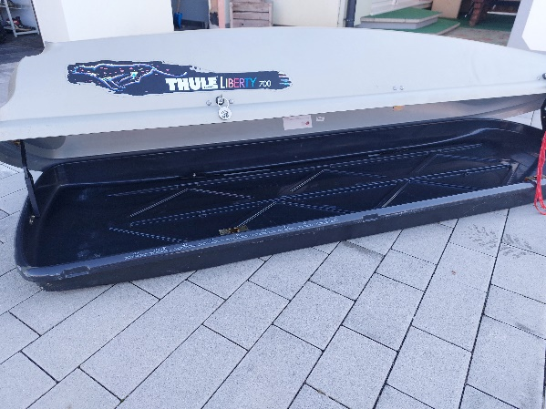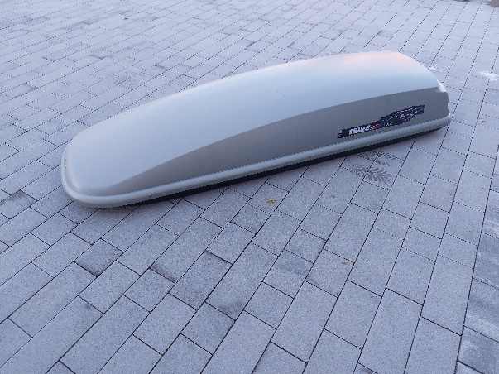

***Masse: 230 cm x 70 cm x 40 cm Gewicht: 16 kg***

***1 Tag 24 €***

***3 Tage 60 €***

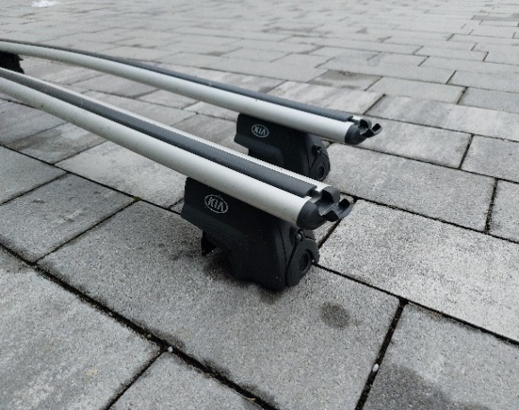***7 Tage 132€***

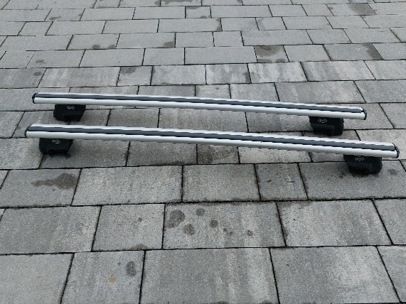***Dachträger KIA***

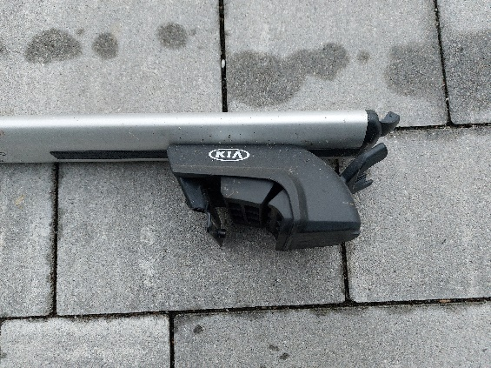

***1 Tag 10 €***

***3 Tage 25 €***

***7 Tage 60 €***

***Feuerschale***

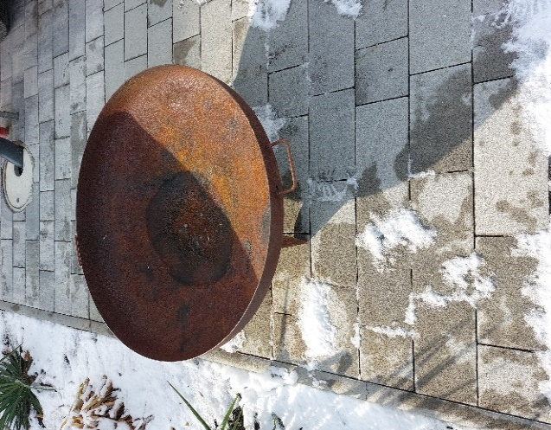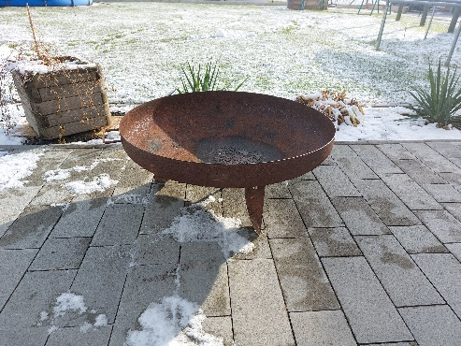

***1 Tag 6€***

***3 Tage 15 €***

***1 Woche 33€***

***Kfz Anhänger 750 kg***

***Führerschein B benötigt***

***(Bitte Führerschein mitbringen)***

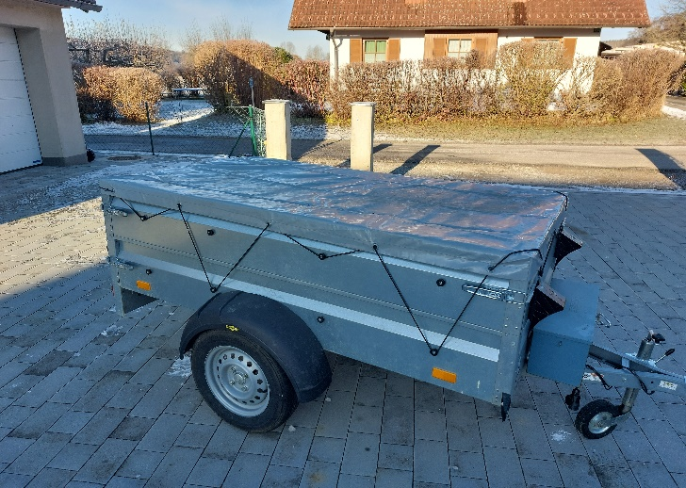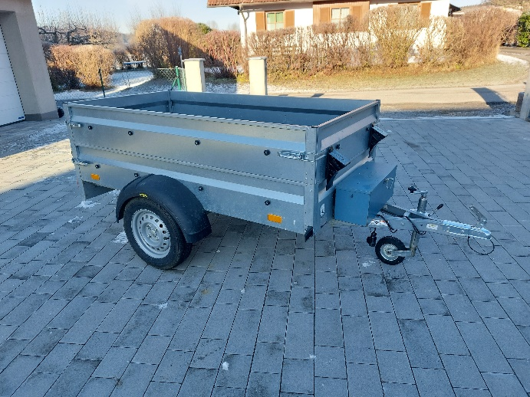

***Zubehör: Netz und Abdeckplane Ladeflächenmasse: 205 cm x 109 cm***

***1 Tag 36 €***

***3 Tage 90 €***

***7 Tage 210 €***